DOKUMENTACJA FOTOGRAFICZNA DO OBWIESZCZENIA O LICYTACJI POJAZDU
MITSUBISHI OUTLANDER NR REJ. PZ 952WC
Stan na dzień 19.03.2026
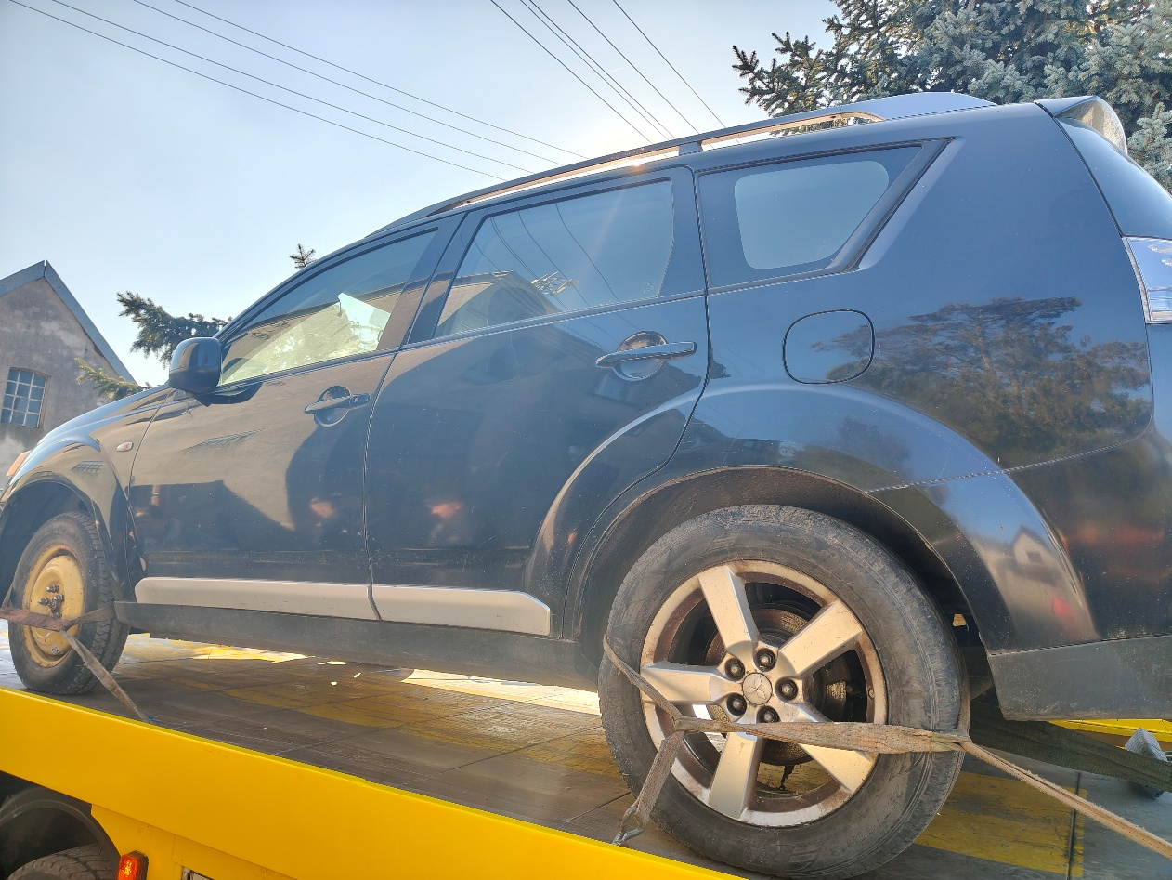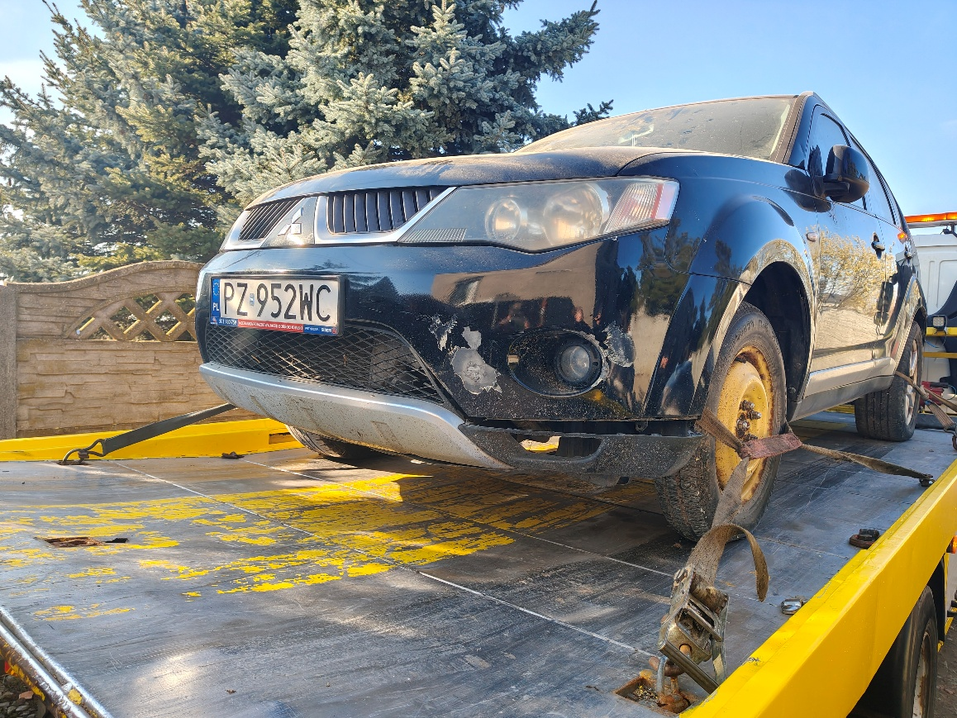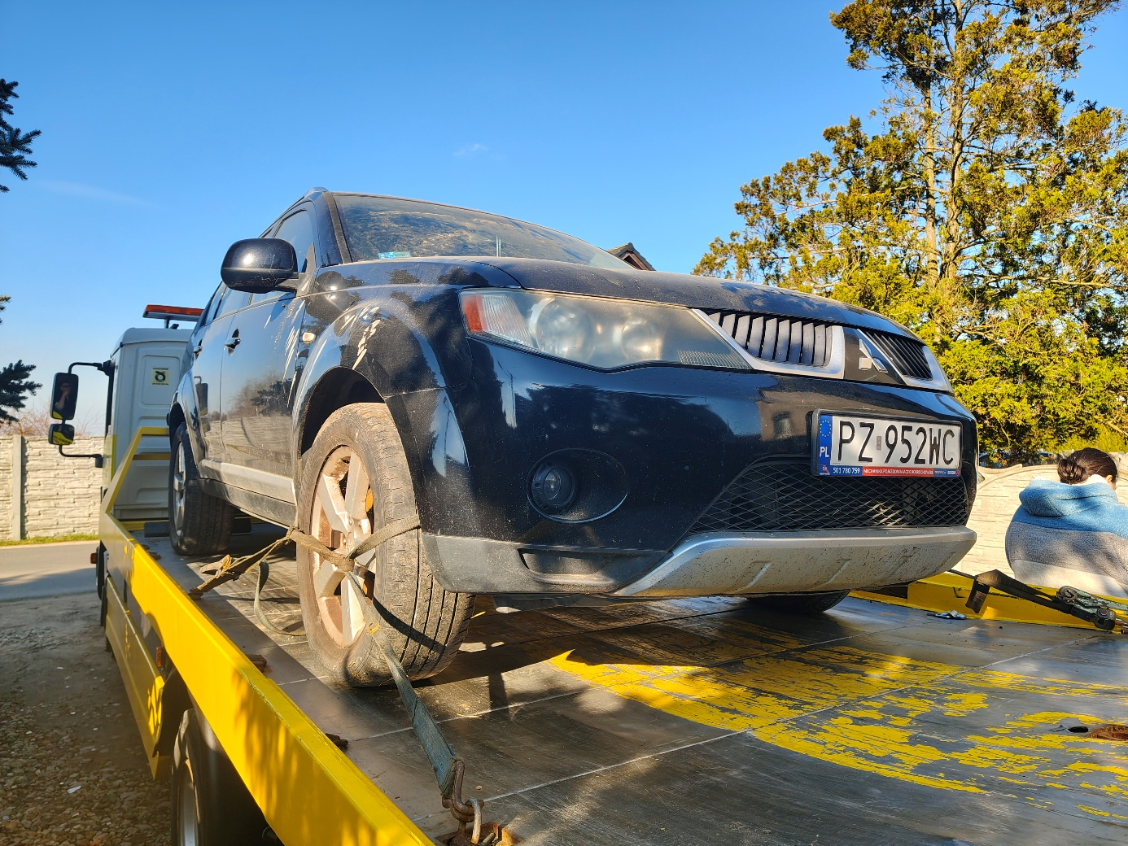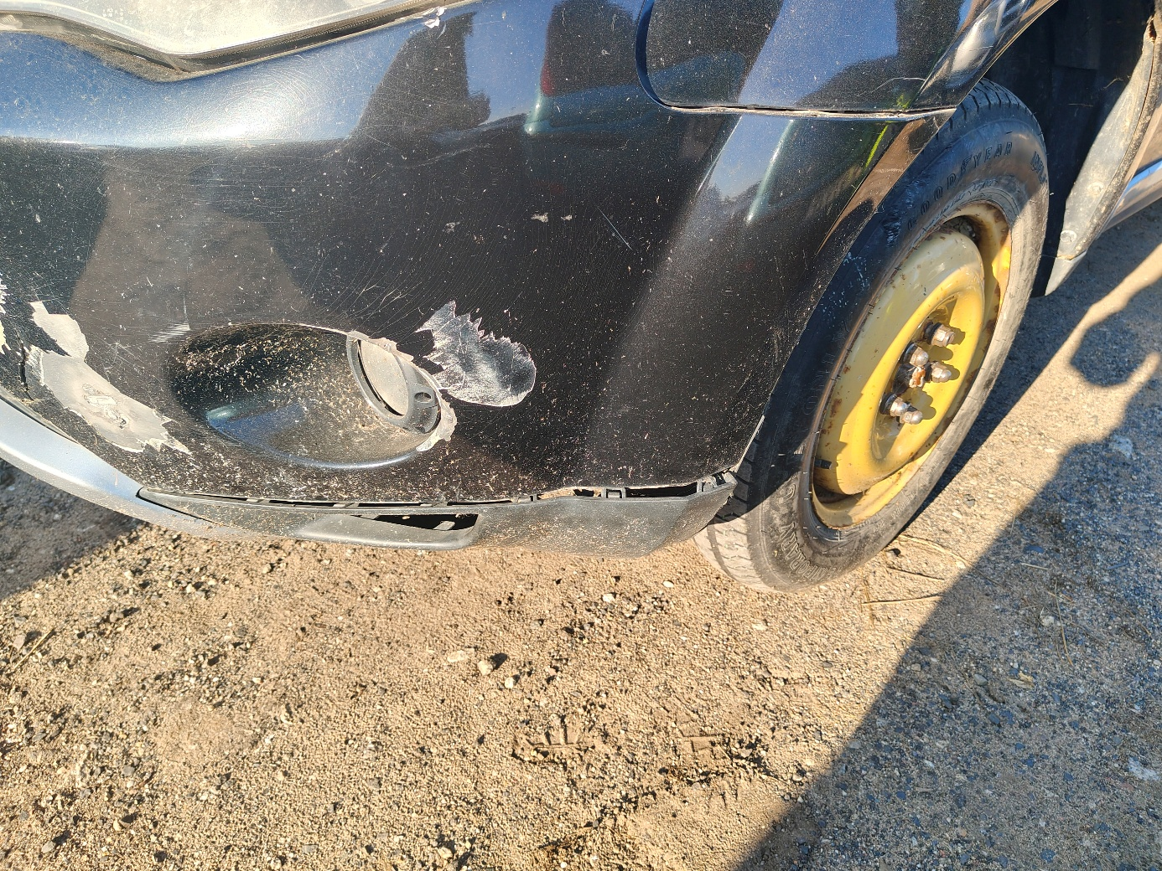
Stan na dzień 20.04.2024
OPIS TECHNICZNY

marka – Mitsubishi
model – Outlander
nr rejestracyjny – PZ-952WC
nr nadwozia – JMBXJCW8W8Z001771
pojemność silnika – 1.968 cm³
moc silnika – 103 kW [140 KM]
stan licznika – 315.326 km
data pierwszej rejestracji – 23.07.2008 r.
rok produkcji – 2008

Nadwozie

Nr punktu kontroli | Kontrolowany element | Zmierzony przedział grubości  powłoki lakierowanej [µm]
Nr punktu kontroli | Kontrolowany element | od | do
1 | Pokrywa przednia | 95 | 226
2 | Błotnik przedni lewy | 267 | 584
3 | Drzwi lewe przednie | 130 | 246
4 | Dach | 35 | 90
5 | Drzwi tylne lewe | 112 | 177
6 | Błotnik tylny lewy | 120 | 1843
7 | Pokrywa bagażnika | 90 | 112
8 | Błotnik tylny prawy | 112 | 156
9 | Drzwi tylne prawe | 123 | 149
10 | Drzwi przednie prawe | 117 | 137
11 | Błotnik przedni prawy | 165 | 180

Przeprowadzono pomiar grubości warstwy lakieru pojazdu i zgodnie z powyższym niektóre elementy nadwozia przekroczyły wartości 200 μm. Zgodnie z uzyskaną wartością na poziomie 1843 μm sugeruje naprawę powypadkową czyli znaczną warstwę szpachli i lakieru na tym elemencie.

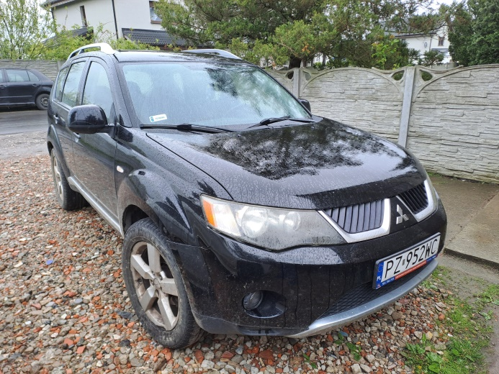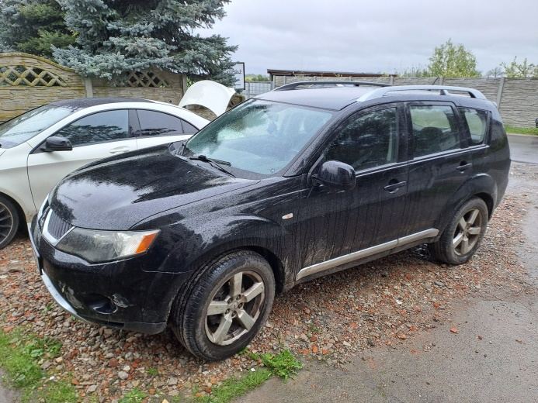

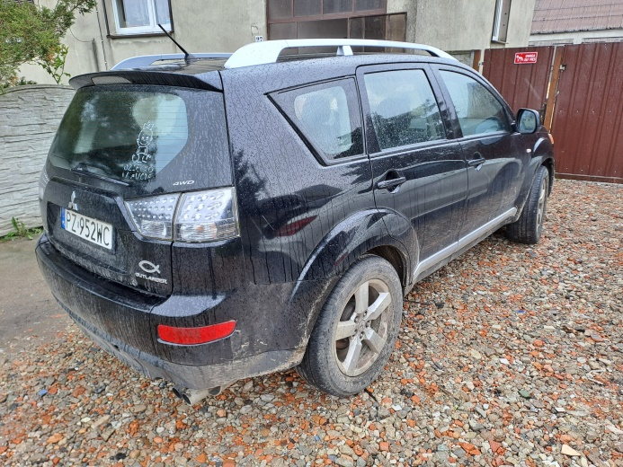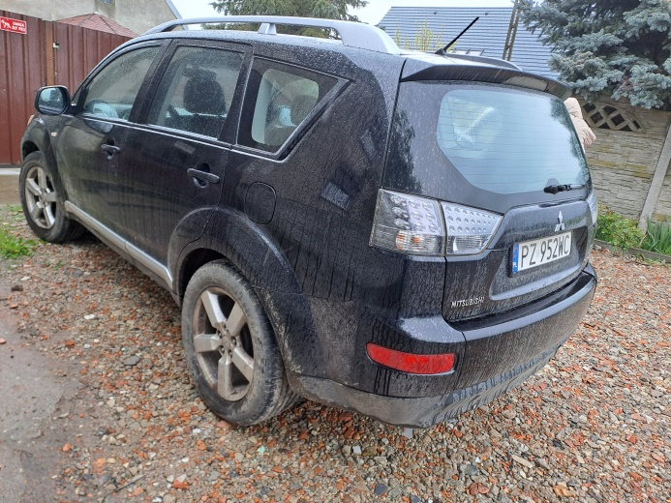

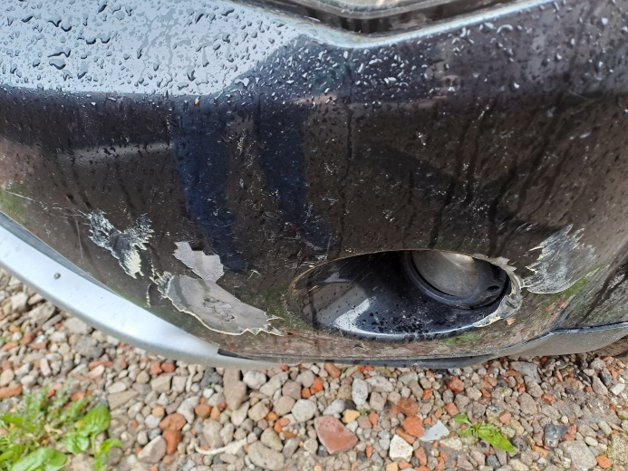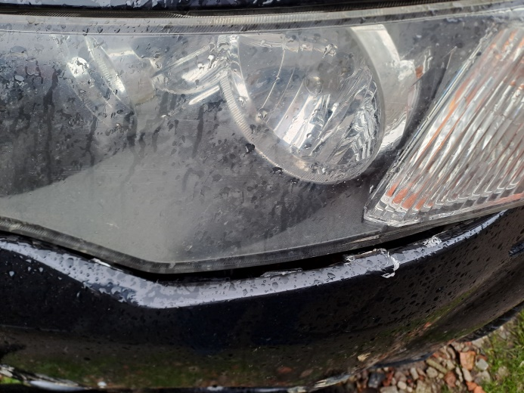

Uszkodzona lewa strona przedniego spojlera (zderzaka)

Układ napędowy
Pojazd uruchomiony. Praca silnika poprawna. Skrzynia biegów manualna
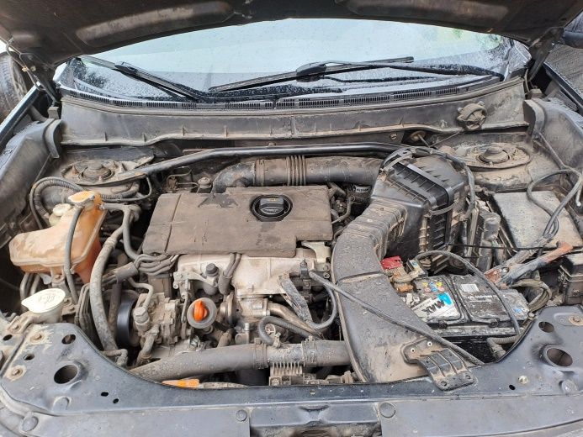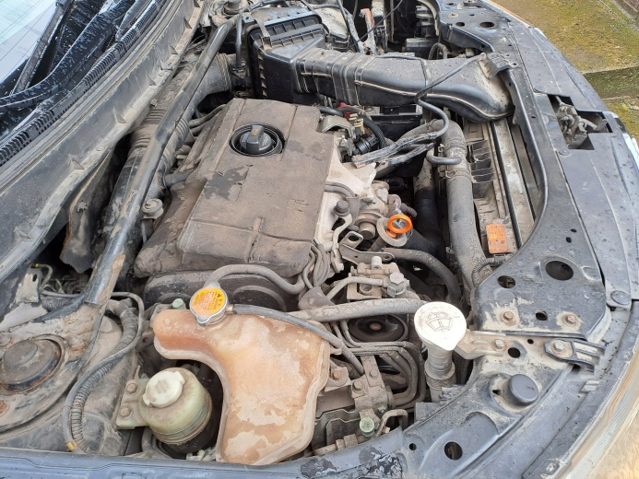

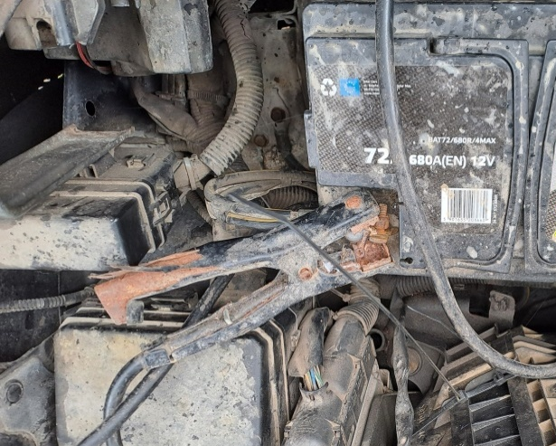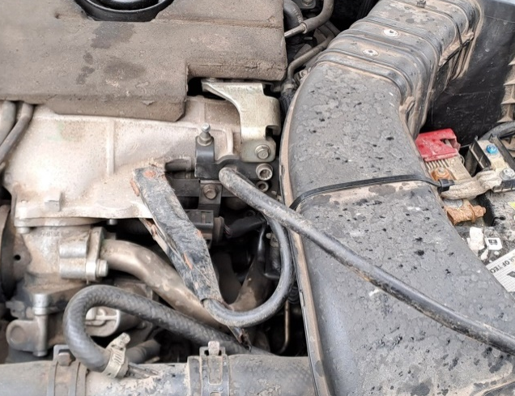

Własny system połączeń instalacji elektrycznej !!!

Podwozie
Widoczne ogniska korozji płyty podłogowej oraz silne zaolejenie przedniej połowy podłogi

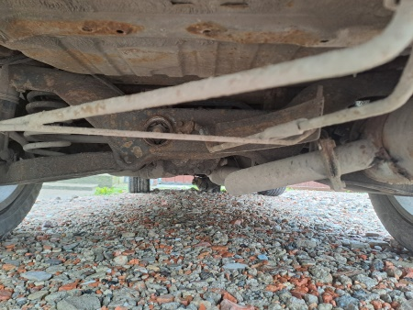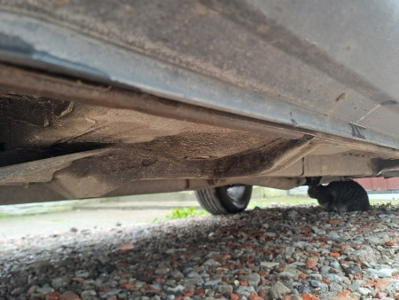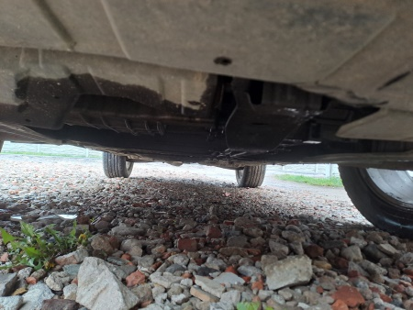

Osprzęt i wyposażenie
Instalacja elektryczna sprawna. Lampy i klosze kompletne. Wnętrze pojazdu znacznie zaniedbane, siedzenia, tapicerka zabrudzona.

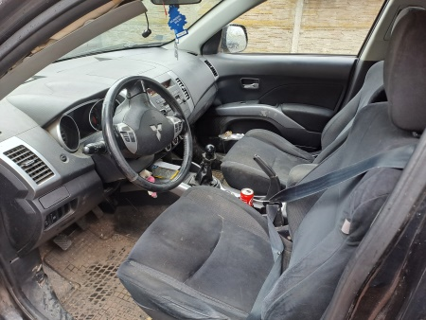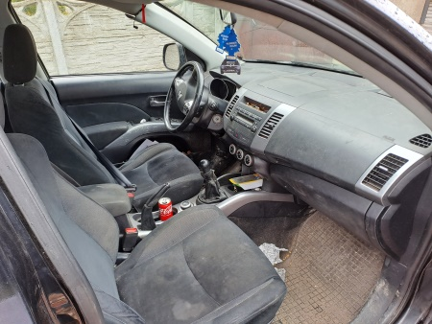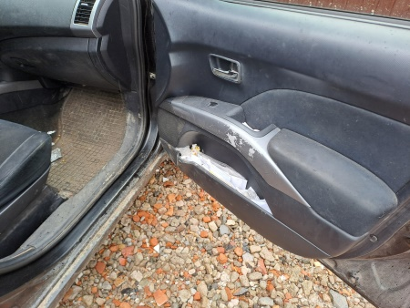

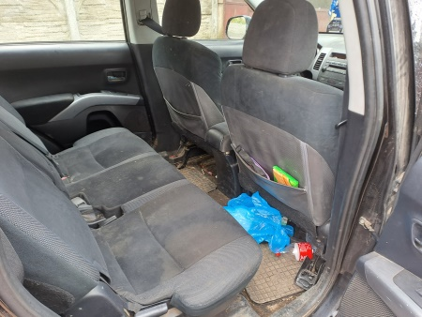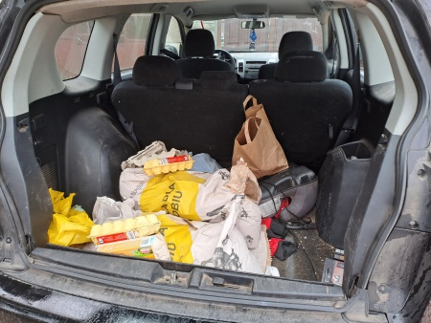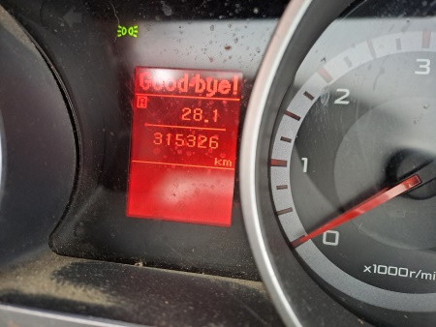

Ogumienie

- | Koło | Producent | Szerokość / współ. wys. | Średnica | Nośność | Indeks prędkości
Oś  przednia | Prawe | GoodYear | 235/60 | R18 | 107 | V
Oś  przednia | Lewe | GoodYear | 235/60 | R18 | 107 | V
Oś  tylna | Prawe | GoodYear | 235/60 | R18 | 107 | V
Oś  tylna | Lewe | GoodYear | 235/60 | R18 | 107 | V

Opony wyprodukowane w roku 2016 już w znacznym stopniu wyeksploatowane
Zużycie przyjęte na poziomie 70 %.

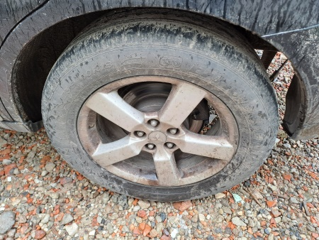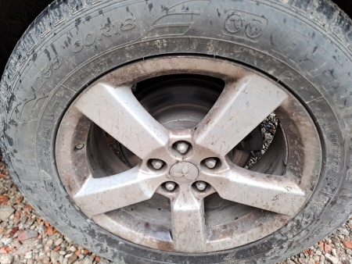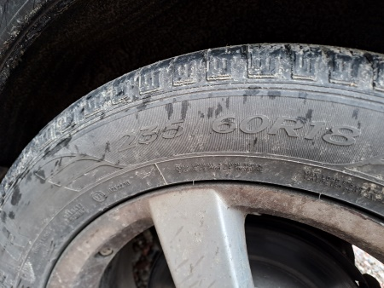

OCENA TECHNICZNA:
Badanie pojazdu przeprowadzono na ruchu.
Samochód w dniu badania tj. 20 kwietnia br. był sprawny, lecz w złym stanie technicznym.
WARTOŚĆ RYNKOWA

Wartość rynkowa rozpatrywanego pojazdu na dzień wyceny opiniuje się na kwotę:

W_{R} = 12.700 zł

Słownie: dwanaście tysięcy siedemset złotych

Określona wartość zawiera podatek VAT.

